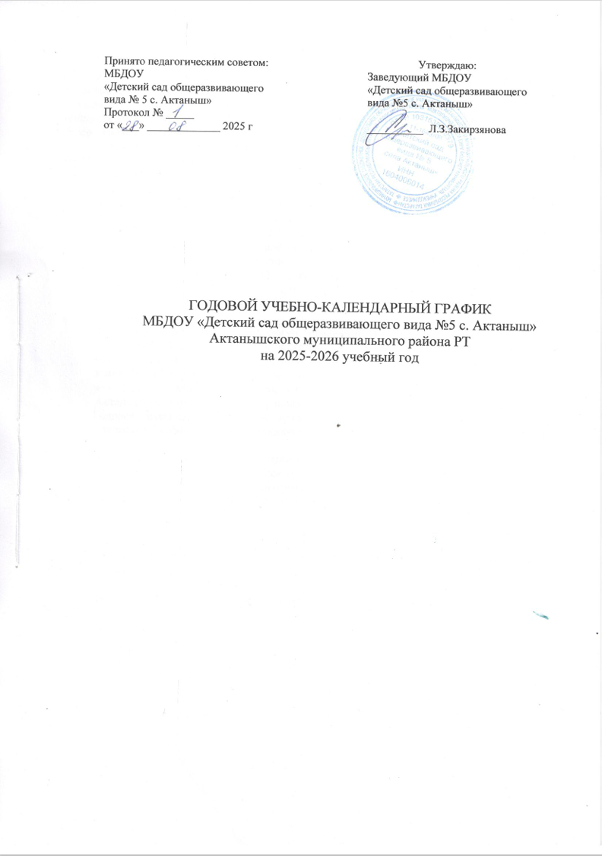
Пояснительная записка
Годовой календарный учебный график на 2025-2026 учебный год является локальным нормативным документом, регламентирующим общие требования к организации образовательного процесса в муниципальном бюджетном дошкольном образовательном учреждении «Детский сад общеразвивающего вида №5 с. Актаныш» Актанышского муниципального района Республики Татарстан (далее по тексту – МБДОУ «Детский сад общеразвивающего вида №5 села Актаныш»).
Годовой календарный учебный график обсуждается и принимается педагогическим советом и утверждается приказом заведующего МБДОУ «Детский сад общеразвивающего вида №5 с. Актаныш» до начала учебного года.
Годовой календарный учебный график разработан в соответствии с:
- Федеральным законом от 29.12.2012 № 273 – ФЗ (ред. от 14.07.2022) «Об образовании в РФ» (с изм. и доп., вступ. в силу с 25.07.2022);
- ФГОС ДО, утвержденных 17.10.2013 г. №1155 (ред. от 21.01.2019);
- Федеральной образовательной программой дошкольного образования (утверждена приказом Минпросвещения России от 25 ноября 2022 г. № 1028, зарегистрировано в Минюсте России 28 декабря 2022 г., регистрационный № 71847);
- Санитарными правилами СП 2.4.3648-20 «Санитарно-эпидемиологические требования к организациям воспитания и обучения, отдыха и оздоровления детей и молодёжи»;
- Санитарно-эпидемиологическими правилами СП 3.1/2.4 3598-20 «Санитарно-эпидемиологические требования к устройству, содержанию и организации работы образовательных организаций и других объектов социальной инфраструктуры для детей и молодёжи в условиях распространения новой коронавирусной инфекции (COVID-19)»;
- Уставом МБДОУ «Детский сад общеразвивающего вида №5 с. Актаныш» Актанышского муниципального района Республики Татарстан от 26.09.2023 года.
Годовой календарный учебный график учитывает в полном объеме возрастные психофизические особенности воспитанников и отвечает требованиям охраны их жизни и здоровья.
Все изменения, вносимые в годовой календарный учебный график, утверждаются приказом заведующего и доводятся до всех участников образовательного процесса.
Содержание годового календарного учебного графика включает в себя следующее:
-режим работы МБДОУ «Детский сад общеразвивающего вида №5 села Актаныш»;
-продолжительность учебного года;
-количество недель в учебном году;
-организации образовательной деятельности;
-сроки проведения мониторинга достижения детьми планируемых результатов освоения образовательной программы дошкольного образования;
-праздничные дни;
-работа МБДОУ «Детский сад общеразвивающего вида №5 села Актаныш» в летний период.

Годовой учебный график
МБДОУ «Детский сад общеразвивающего вида №5 села Актаныш»
№ п/п | Содержание
1 | Количество групп | 3
2 | Режим работы ДОУ | Понедельник – пятница с 7.00-17.30 (10,5 часов)  в субботу с 7.00-16.00 (9 часов)
3 | Начало учебного года | 01.09.2025
4 | Окончание учебного года | 31.05.2026
5 | Количество недель | 36
6 | Продолжительность учебной недели | 6 дней
7 | Начало ООД (в первой половине дня) | Двух возрастная группа |  | Двух возрастная группа |  | Двух возрастная группа
7 | Начало ООД (в первой половине дня) | второй ранний возраст | первая младшая | вторая младшая | средняя | старшая | подготовительная
7 | Начало ООД (в первой половине дня) | 9.00 | 9.00 | 9.00 | 9.00 | 9.00 | 9.00
8 | Окончание ОД (в первой половине дня) | 9.08 | 9.10 | 9.50 | 9.55 | 10.05 | 10.50
9 | Перерывы между занятиями  (не менее) | 10 мин | 10 мин | 10 мин | 10 мин | 10 мин | 10мин
10 | Продолжительность занятий | 10 мин | 10 мин | 15 мин | 20 мин | 25 мин | 30мин
11 | Начало занятий (вечерний отрезок времени) | 15.20 |  | 15.15 |  | 15.10
12. | Объем недельной нагрузки | 10 зан | 10 зан | 10 зан | 10 зан | 13 зан | 14 зан
13. | Диагностика достижения детьми планируемых результатов освоения основной общеобразовательной программы дошкольного образования | Октября 2024 года  Апреля 2025 года
14. | Праздничные дни | 4 ноября – День народного единства;  6 ноября – День Конституции Республики Татарстан;  31 декабря, 1, 2, 3, 4, 5, 6, 8 января – Новогодние каникулы;  7 января – Рождество Христово;  23 февраля – День защитника Отечества;  8 марта – Международный женский день;  20 марта - Ураза-байрам;  1 мая – Праздник Весны и Труда;  9 мая – День Победы;  27 мая – Курбан-байрам;  12 июня – День России;  30 августа – День Республики Татарстан.
15. | Каникулы | Летние каникулы с 1.06.2025 по 31.08.2025
16. | Работа ДОУ в летний период | Функционирует в обычном режиме



